فصل سوم
پایگاه داده نرم افزار
پایگاه داده
مهمترین بخش یک پروژه پایگاه داده آن می باشد، در واقع تمام اعمالی که روی یک صفحه وب انجام می شود بر مبنای پایگاه داده است، و پایگاه داده ای که با در نظر گرفتن تمام شرایط طراحی شود و حاوی فیلدهای لازم باشد، بهینگی کار را بالا می برد.
همانطور که پیش تر بیان شد، پایگاه داده این پروژه با SqlServer2005 طراحی شده است، که اکنون به شرح Table های موجود در آن می پردازیم.

پروژه ها (ProjectsTable) و طرف های حساب(PersonsTable):
این جدول همانطور که گفته شد یکی از مهمترین جدول های نرم افزار است به طوری که تمامی جدول ها اعم از جدول طرف حساب، حقوق ، و چند تا جدول دیگر زیر مجموعه ای از این جدول به حساب می آیند.
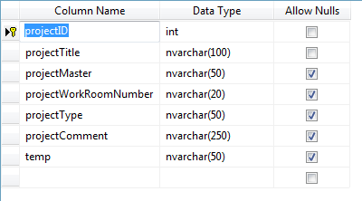
همانطور که ملاحظه می کنید این جدول دارای فیلد ID می باشد
این فیلد در ساید جدول های زیر مجموعه به عنوان فیلد کلید خارجی تعریف شده است.مانند جدول طرف های حساب :
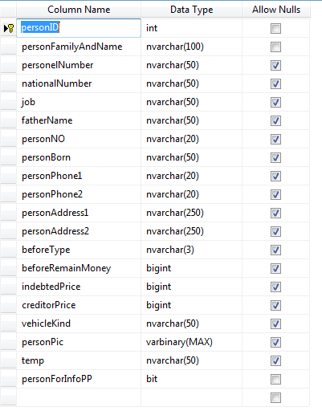

رابطه ای که بین جدول پروژه ها وجود دارد ، رابطه 1 به ∞ است. زیرا که یک طرف حساب می تواند در چند پروژه کار کند و هر پروژه می تواند توسط چند طرف حساب استفاده شود.
پس باید جدول سومی وجود داشته باشد که این رابطه را برای ما محقق سازد:
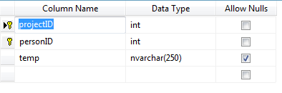

رابطه این سه جدول به این شکل است :
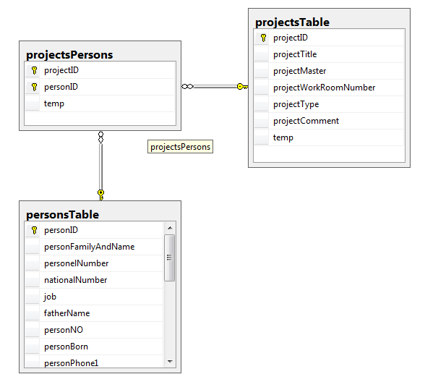
همانطور که می بینید ارتباط بین این سه جدول از طریق دو فیلد کلید :
- projecteID
- personID
صورت گرفته است.

اسناد حسابداری (AccountingDocs)
یکی دیگر از جدول های بسیار مهم و حیاتی در نرم افزار جدول اسناد حسابداری است .
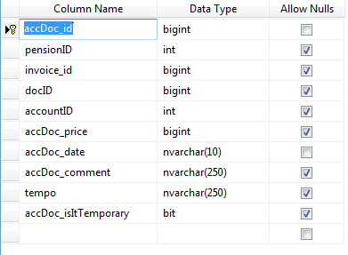
در این جدول خود سند حسابداری ذخیره می شود.فیلد های خود سند حسابداری شامل فیلد های زیر است :
- شماره سند (فیلد کلید)
- تاریخ سند
- مبلغ سند
- توضیحات سند
- نوع سند (دائمی یا موقت)
همه ی ا سناد حسابداری دارای شکل واحدی هستند :
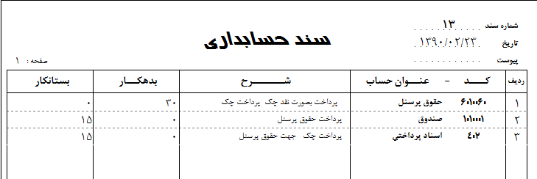
هر سند حسابداری دارای خصوصیات زیر است :
- ردیف
- کد سرفصل حسابداری
- عنوان سرفصل حسابداری
- شرح
- بدهکار
- بستانکار
می‌توانیم هر یک از این ویژگی‌ها را یک فیلد در نظر بگیریم. پس برای ذخیره سطرهای اسناد حسابداری نیاز به جدولی دیگر است :
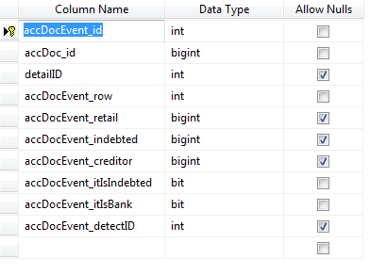
این جدول برای ذخیره سطرهای سند حسابداری استفاده میشود.در واقع یک سند حسابداری میتواند بینهایت سطر داشته باشد پس بنابراین رابطه بین این دو جدول رابطه 1 به ∞ است.
برای ایجاد رابطه باید از فیلد کلید AccDoc_id استفاده کنیم.
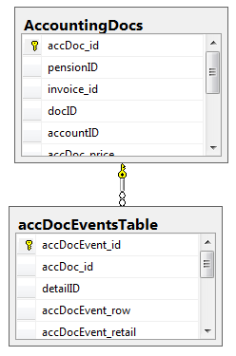

سرفصل های حسابداری (spentsMaster, detailsTable)
همانطور که پیشتر گفته شد یکی از ویژگی های سند حسابداری سرفصل های حسابداری است. این سرفصل ها به شرح زیر هستند :
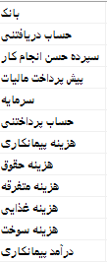
این سرفصل های سرفصل های کل هستند. یعنی خود این سرفصل های خود دارای زیر مجموعه هستند که سرفصل های معین نام دارند.
ما سرفصل های کل را در جدولی به نام SpentsMaster ذخیره کردیم :
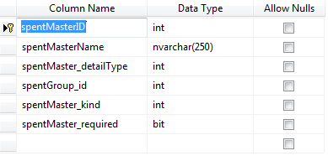
فیلد کلید همانطور که مشاهده می شود spentMasterID نام دارد. با استفاده از این کلید رابطه 1 به چند را بین جدول حسابهای معین برقرار میکنیم.این جدول به صورت زیر است :
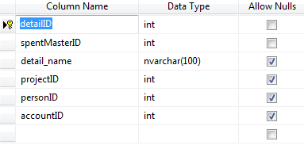
رابطه به صورت زیر است :
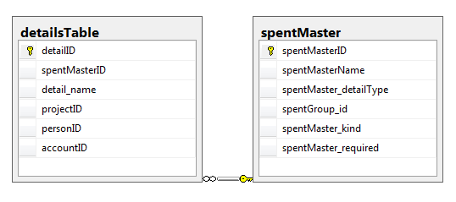

حساب های بانکی (AccountsTable) و چک ها (ChequesTable):
حسابهای بانکی شرکت پیمانکاری در جدول حسابهای بانکی و چکهای پرداختی و دریافتی در جدول مربوط به چک ها ذخیره میشود.
حسابهای بانکی :
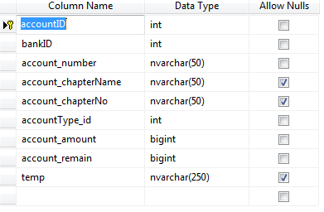
فیلد کلید این جدول accounteID نام دارد .دراین جدول فیلدی به نام BankID وجود دارد که این فیلد یک فیلد خارجی است. این فیلد رابطه ای را بین جدول بانک ها و جدول حسابهای بانکی برقرار میکند. مسلم است که هر بانک میتواند چندین حساب داشته باشد. به عنوان مثال بنده در بانک تجارت دو حساب و در بانک کشاورزی یک حساب بانکی دارم. جدول بانک ها به صورت زیر است :
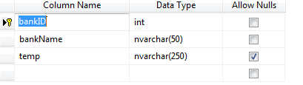
اطلاعات این جدول از قبل وارد شده اند و کاربر فقط میتواند به این اطلاعات بیفزاید:
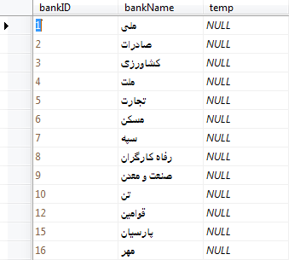
جدول چک ها هم به صورت زیر است :
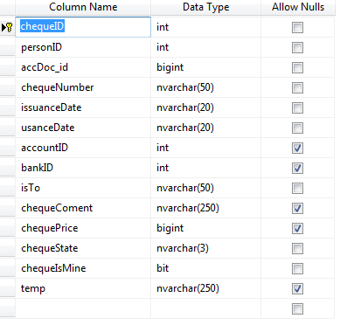
همانطور که ملاحظه میشود این جدول هربار با یکی از سه جدول :
- اسناد حسابداری
- طرف های حساب
- حسابهای بانکی
در ارتباط است و نمیتواند همزمان به این جدول متصل باشد. رابطه ی چهار جدول بانک و حسابهای بانکی و چک ها و طرفهای حساب :
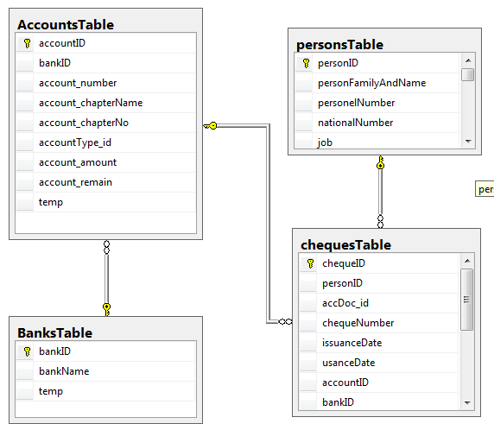

جدول فیش های حقوق (pensionsTable):
فیش های حقوقی فیش هایی هستند که به کارمندان شاغل در پروژه فعلی داده میشود.
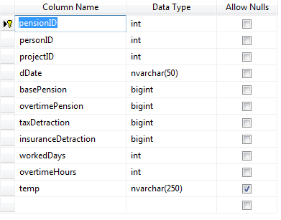
فیلد کلید این جدول PensionID نام دارد. برای هر فیش حقوق میتوان مزایا و کسوراتی را در نظر گرفت. یعنی هر فیش حقوقی میتواند بینهایت مزایا یا کسورات داشته باشد. که این جمع این مزایا و کسورات برای محاسبه حقوق خالص استفاده میشود. جدولی که در آن مزایا و کسورات ذخیره می شود به صورت زیر است :
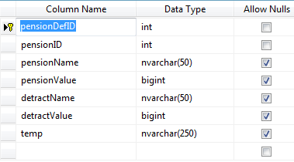
فیلدهای PensionName و PensionValue برای معرفی مزایا استفاده میشوند و فیلد های detractName و detractValue برای معرفی کسورات.
مسلم است که ارتباط بین این دو جدول از طریق فیلد PensionID صورت میگیرد.

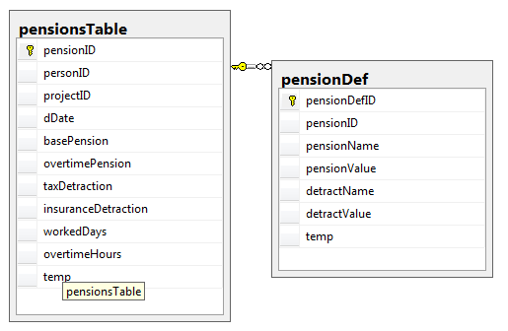

جدول برگه های مرخصی (freeFormsTable) :
برگه های مرخصی فقط در همین جدول ذخیره می شوند :
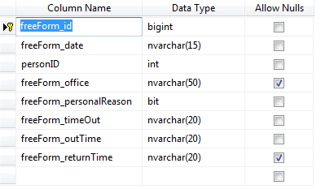
این جدول با جدول طرفهای حساب رابطه 1 به چند دارد :
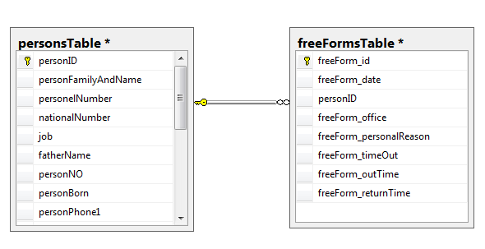
هر طرف حساب می تواند بیش از یک برگه مرخصی داشته باشد.

جدول حسابهای کاربران (usersTable) :
کاربران نرم افزار نقش مهمی را در نرم افزار بازی میکنند. کاربران قادرند روش استفاده از نرم افزار تغییر دهند ، شکل ظاهری و سطوح دسترسی را نیز تغییر دهند.هر کاربر میتواند برای خود و دیگران یک حساب کاربری تعریف کند. 4 نوع کاربر در نرم افزار قابل تعریف است.
- برنامه نویس : که دسترسی کاملی بر نرم افزار و حتی بانک اطلاعاتی دارد
- مدیر : دسترسی کامل به جز بانک اطلاعاتی
- عادی : دسترسی کامل به جز در چند موارد و بانک اطلاعاتی
- محدود شده : دسترسی ناقص (فقط خواندن)
جدول حسابهای کاربری به صورت زیر است :
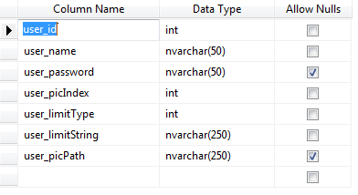
تمامی اطلاعات حسابهای کاربری در این جدول ذخیره میشوند . اطلاعاتی از قبیل گذرواژه، نوع ، عکس و اجازه های دسترسی به قسمت های مختلف برنامه.

